

中国抗菌药物市场专项调研及投资前景可行性预测报告
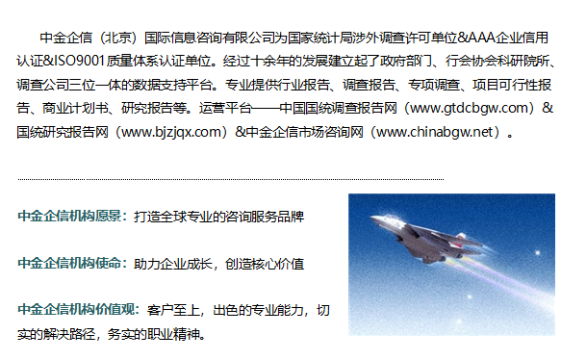

中金企信（北京）国际信息咨询有限公司-国统报告网
2021年中国抗菌药物市场调研分析预测：销售收入、市场规模、需求潜力、盈利能力统计

抗菌药物是抗感染类药物中应用最为广泛、份额最大的一类，约占抗感染类药物总额的90%。抗菌药物主要分为抗生素和人工合成抗菌药。抗生素药物主要包括青霉素类、头孢菌素类、氨基糖苷类、大环内酯类以及四环素类等。人工合成抗菌药物主要包括磺胺类药物、奎诺酮类药物以及硝基咪唑类药物等。
2013-2018年城市、县级公立医院全身用抗细菌药物各类别药物销售额分析
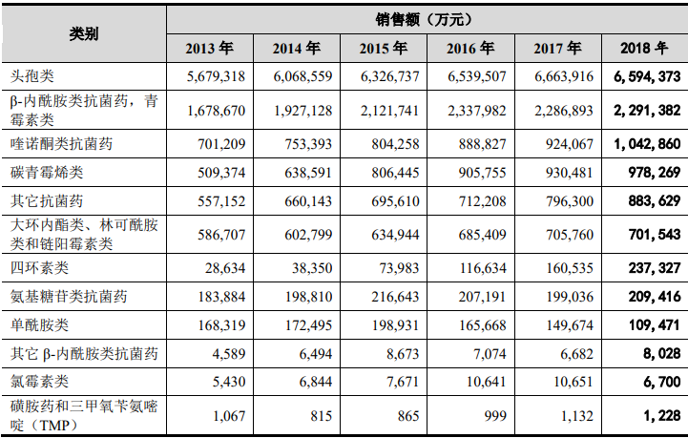
数据统计：中金企信国际咨询
①头孢菌素类：头孢菌素类抗生素是一类分子中含有头孢烯的半合成抗生素，属于β－内酰胺类抗生素。头孢菌素具有通过抑制细菌细胞壁的合成而杀死细菌的能力，可引起细菌细胞壁的渗透裂解至细菌死亡。对细菌的选择作用强，而对人几乎没有毒性，具有抗菌谱广、抗菌作用强、耐青霉素酶、过敏反应较青霉素类少见等优点，头孢菌素类被广泛应用于临床。
2013-2018年中国城市、县级公立医院头孢类药物销售额分析
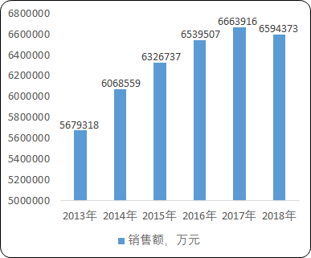
数据统计：中金企信国际咨询

头孢呋辛酯为英国葛兰素（Glaxo）公司创制的第二代广谱头孢菌素类药物，对多种革兰氏阴性菌和阳性菌及厌氧菌有效，具有广谱、杀菌力强，抵抗大多数β-内酰胺酶的降解等作用。头孢呋辛酯为口服用药，临床上广泛用于呼吸道感染、泌尿系统感染等的治疗。
2013-2018年中国城市、县级公立医院头孢呋辛制剂（内服）销售额现状
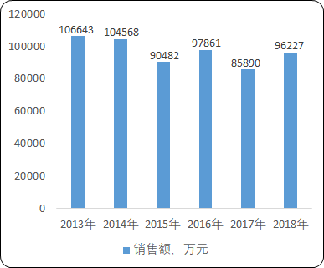
数据统计：中金企信国际咨询

协诺信头孢呋辛酯分散片进入2018版国家基药目录，且是国家医保甲类品种，产品价格适中，在基层和二级以上医院都能接受，目前国内只有两个批文。
2013-2018年中国城市、县级公立医院头孢呋辛制剂（内服）销售现状
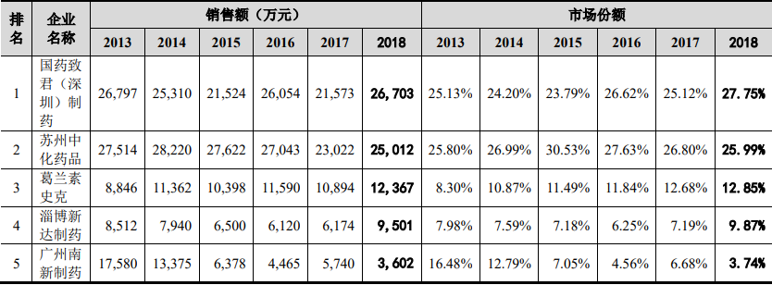
数据统计：中金企信国际咨询

头孢克洛属第二代头孢菌素高效口服药，其杀菌机制是使转肽酶失活，干细菌细胞壁最终阶段的合成，对多种革兰阳性菌、革兰阴性菌均具有很强的杀灭作用。临床上主要用于皮肤及软组织感染（皮下脓疡、毛囊炎），呼吸道感染（如咽炎、肺炎），尿路感染（如肾盂肾炎、膀胱炎）。
2013-2018年中国城市、县级公立医院头孢克洛制剂销售现状
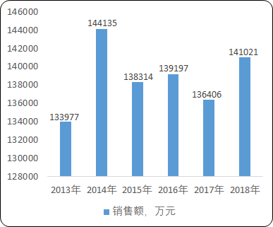
数据统计：中金企信国际咨询

②喹诺酮类：喹诺酮类（4-quinolones），又称吡酮酸类或吡啶酮酸类，是人工合成的含4-喹诺酮基本结构的抗菌药。喹诺酮类以细菌的脱氧核糖核酸（DNA）为靶，妨碍DNA回旋酶，进一步造成细菌DNA的不可逆损害，达到抗菌效果。
喹诺酮类抗生素分子基本骨架均为氮（杂）双并环结构，喹诺酮类和其他抗菌药的作用点不同，它们以细菌的脱氧核糖核酸（DNA）为靶。细菌的双股DNA扭曲成为袢状或螺旋状（称为超螺旋），使DNA形成超螺旋的酶称为DNA回旋酶，喹诺酮类妨碍此种酶，进一步造成细菌DNA的不可逆损害，而使细菌细胞不再分裂。它们对细菌显示选择性毒性。当前，一些细菌对许多抗生素的耐药性可因质粒传导而广泛传布。
本类药物则不受质粒传导耐药性的影响，因此，本类药物与许多抗菌药物间无交叉耐药性。喹诺酮类是主要作用于革兰阴性菌的抗菌药物，对革兰阳性菌的作用较弱（某些品种对金黄色葡萄球菌有较好的抗菌作用）。
2013-2018 年中国城市、县级公立医院喹诺酮类药物销售额现状
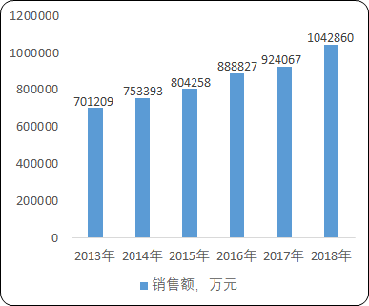
数据统计：中金企信国际咨询

环丙沙星是第三代喹诺酮类抗菌药，具有抗菌谱广、抗菌活性高、毒副作用低和药代动力学性质良好等优点。在临床上广泛用于上下呼吸道感染、泌尿道感染、肠道感染、胆道各系统感染、腹腔内感染、软组织感染、骨关节感染及全身严重感染的治疗。
2013-2018 年中国城市、县级公立医院环丙沙星制剂（注射剂）销售现状
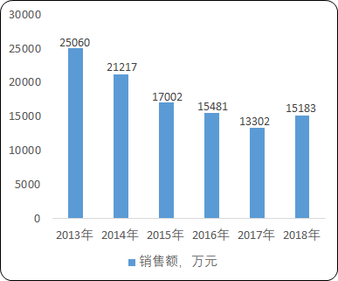
数据统计：中金企信国际咨询

2013-2018 年中国城市、县级公立医院环丙沙星制剂（注射剂）销售现状
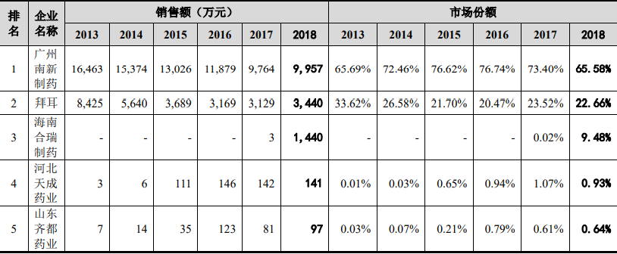
数据统计：中金企信国际咨询

中金企信（北京）国际信息咨询有限公司致力于“为企业战略决策提供专业&权威行业报告、调查报告、项目可行性报告、专项调查、商业计划书、研究报等报告课题”的专业咨询顾问机构，同是国家统计局涉外调查许可单位&AAA企业信用认证、ISO9001质量体系认证单位。经过多年的发展和开拓，中金企信国际咨询已成为中国国内领先的多元化信息服务提供商之一，与政府部门、行业协会（第三方媒介、高校、科研院所）、各领域专家顾问和业内资深人士建立了实效共通的战略关系，积累了大量行业研究和市场调研工作的专业经验，形成了中金企信国际咨询独特的专业研究模型和科学分析方法。公司旗下的运营平台—中金企信市场咨询网（www.chinabgw.net）&中国国统调查报告网（www.gtdcbgw.com）&国统研究报告网（www.bjzjqx.com）。
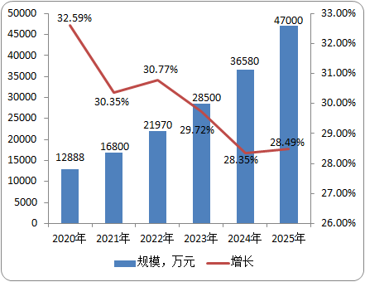
市场现状（包含区域市场）、市场竞争与供需格局格局（包含区域市场）、市场规模（包含区域市场）、市场前景（包含区域市场）、技术发展趋势分析、价格分析、进出口分析、使用情况及品牌占有率、企业竞争力与主要财务数据分析、相关政策法规与环境分析、投资策略、投资风险、风险规避、营销战略选择等多方面进行科学细致的分析。中金企信国际咨询本着“一心一意做研究，全神贯注为客户”的基本工作理念，为业内企业提供准确及时的市场数据分析，是业内企业重要的参考依据。调查报告是根据调查需求进行专属的市场调查，可分为：对标企业调查、商业模式调查、问卷调查、行业调查、竞争调查、销售渠道调查、产品调查等多种调查课题。中金企信国际咨询拥有专业的调查团队及庞大的顾问团队，结合多元化调查模式、专属的市场调查自建机制为不同领域、不同客户提供优质的市场调查，助力企业把控市场、洞悉市场、赢得市场先机。

【报告说明】
可行性研究报告，简称可研，是在制订生产、基建、科研计划的前期，通过全面的调查研究，分析论证某个建设或改造工程、某种科学研究、某项商务活动切实可行而提出的一种书面材料。
项目可行性研究报告主要是通过对项目的主要内容和配套条件，如市场需求、资源供应、建设规模、工艺路线、设备选型、环境影响、资金筹措、盈利能力等，从技术、经济、工程等方面进行调查研究和分析比较，并对项目建成以后可能取得的财务、经济效益及社会影响进行预测，从而提出该项目是否值得投资和如何进行建设的咨询意见，为项目决策提供依据的一种综合性的分析方法。
可行性研究具有预见性、公正性、可靠性、科学性的特点。可行性研究报告是确定建设项目前具有决定性意义的工作，是在投资决策之前，对拟建项目进行全面技术经济分析论证的科学方法，在投资管理中，可行性研究是指对拟建项目有关的自然、社会、经济、技术等进行调研、分析比较以及预测建成后的社会经济效益。

项目可行性报告用途
1、企业投融资
此类研究报告通常要求市场分析准确、投资方案合理、并提供竞争分析、营销计划、管理方案、技术研发等实际运作方案。
2、项目立项
此文件是根据《中华人民共和国行政许可法》和《国务院对确需保留的行政审批项目设定行政许可的决定》而编写，是大型基础设施项目立项的基础文件，国家发改委根据可行性研究报告进行核准、备案或批复，决定某个项目是否实施。另外医药企业在申请相关证书时也需要编写可行性研究报告。
3、银行贷款申请
商业银行在贷款前进行风险评估时，需要项目方出具详细的可行性研究报告，对于国内银行，该报告由甲级资格单位出具，通常不需要再组织专家评审,部分银行的贷款可行性研究报告不需要资格，但要求融资方案合理，分析正确，信息全面。另外在申请国家的相关政策支持资金 、工商注册时往往也需要编写可行性研究报告，该文件类似用于银行贷款的可研报告。
4、申请进口设备免税
主要用于进口设备免税用的可行性研究报告，申请办理中外合资企业、外资企业项目确认书的项目需要提供项目可行性研究报告。
5、境外投资项目核准
企业在实施走出去战略，对国外矿产资源和其他产业投资时，需要编写可行性研究报告报给国家发展和改革委或省发改委，需要申请中国进出口银行境外投资重点项目信贷支持时，也需要可行性研究报告。
6、政府资金项目申报
企业为获得政府的无偿资助，需要对公司项目进行策划、设计、技术创新、技术规划等，编写的可行性研究报告包含管理团队、技术路线、方案、财务预测等，是政府无偿资助的项目申报的主要依据。
项目可行性报告分类
可行性研究报告分为：政府审批核准用可行性研究报告和融资用可行性研究报告。
（1）审批核准用的可行性研究报告侧重关注项目的社会经济效益和影响；具体概括为：政府立项审批，产业扶持，中外合作、股份合作、组建公司、征用土地。

（2）融资用报告侧重关注项目在经济上是否可行。具体概括为：银行贷款，融资投资、投资建设、境外投资、上市融资、申请高新技术企业等各类可行性报告。
国统调查报告网（即中金企信国际咨询公司）以专业的服务理念、完善的售后服务体系为各界提供精准、权威的项目可行报告。
商业计划书
商业计划书撰写目的
商业策划书，也称作商业计划书，目的很简单，它就是创业者手中的武器，是提供给投资者和一切对创业者的项目感兴趣的人，向他们展现创业的潜力和价值，说服他们对项目进行投资和支持。因此，一份好的商业计划书，要使人读后，对下列问题非常清楚：
1、公司的商业机会；
2、创立公司，把握这一机会的进程 ；
3、所需要的资源；
4、风险和预期回报；
5、对你采取的行动的建议；
6、行业趋势分析。
撰写商业计划书的七项基本内容
一、项目简介
二、产品/服务
三、开发市场
四、竞争对手
五、团队成员
六、收入
七、财务计划
商业策划书用途
1、沟通工具
2、管理工具
3、承诺工具

